ЛУК – ОТ СЕМИ НЕДУГ

ВВЕДЕНИЕ
Актуальность: В детском саду на обед всегда дают салат. Однажды мальчики Максим и Ярослав не захотели его есть. Воспитательница спросила почему они не кушают салат. Они ответили: «Потому что там лук». Воспитательница сказала, что лук – настоящий доктор и посоветовала мальчикам есть лук круглый год, чтобы не болеть и быть здоровыми. Мы знали, что именно этот овощ не едят не только дети, но и многие взрослые. Нам захотелось как можно больше узнать о луке и его полезных свойствах.
Цель: как можно больше узнать о луке и вырастить самостоятельно растение на подоконнике.
Задачи: познакомится с историей возникновения лука; расширить знания о полезных свойствах лука; развивать умения наблюдать и делать выводы на их основе; прививать ответственность за выращиваемое растение.
Гипотеза: может лук называют доктором потому, что он лечит от каких-то болезней? Или очень полезный? И где его взять, чтобы есть круглый год?
Предметом исследования у нас был лук.
Методы исследования: изучение и анализ литературы по теме, беседы с педагогами и родителями, наблюдения, проведение простых экспериментов, выполнение творческих заданий.

ГЛАВА 1. ЛУК – ОТ СЕМИ НЕДУГ

Своё исследование мы начали с расспросов родителей, воспитателей о том, что необычного в обычном луке. Почему он так полезен? Мы решили понаблюдать: сажают ли лук в огородах, покупают ли в магазинах, на рынках. Выяснилось, что наши мамы и бабушки выращивают лук на огороде. Тогда мы попросили родителей и воспитателей больше узнать о луке. Мы изучали энциклопедии о растениях и вот что узнали: оказывается у лука необычная история.

  - Из истории лука

Из интернета мы узнали, что выращивать лук люди начали 6 тыс. лет назад!
Сначала в Китае, а затем в Индии и Египте. Тогда лук считался священным растением. В сказочную целебную силу лука верили люди разных стран. В Риме перед битвой воины ели много лука, чтобы стать сильнее и храбрее. В России в деревнях плели и вывешивали в домах луковичные косы. Для того, чтобы он хранился в тепле и защищал дом от болезней.
1.2. Полезные свойства лука

Лук настоящий доктор! Он лечит от многих болезней. Мы даже выучили стихи о пользе лука:
Я совсем не собирался
Доводить детей до слёз!
Я хорошим быть старался,
День за днём послушно рос,
Соблюдал диету строго -
Дождевую воду пил
И за лето очень много
Витаминов накопил!
Не боялся я лопаты,
Не страшился червяка,
Был уверен, что ребятам
Пригожусь наверняка,
А теперь услышал вдруг:
- Фу! Опять в тарелке лук!
Разрежем ножом луковицу. У вас на глазах появляются слёзы. Почему? Это проникли в глаза летучие защитники лука фитонциды. Они защищают человека. Пожуйте лук три минуты и во рту не останется ни одного микроба.
Если у вас заболело ухо, ватку пропитайте соком лука и вставьте в ушную раковину.
Если у вас насморк, закапывайте луковый сок в нос.
Если у вас рана, заварите луковую шелуху и промывайте её. Вот почему в народе говорят: «Лук – от семи недуг».

1.3. Виды лука

Из сказки, которую прочитала нам воспитательница, мы узнали, что лук бывает разный: лук - слизун, лук - шнитт, лук - порей, репчатый лук. А ещё мы запомнили как можно вырастить репчатый лук на огороде. Это просто: нужно взять луковое семя Чернушку и посадить в землю. Поливать и пропалывать когда прорастёт. Из него вырастет лук Севок. Следующей весной посадить Севок на грядку и к осени из него вырастет Репчатый лук. Зелёный лук полезнее репчатого и его нужно есть круглый год. Как же можно его выращивать?

ГЛАВА 2. ПРАКТИЧЕСКАЯ ЧАСТЬ

2.1. Эксперименты
Мы с воспитательницей решили превратиться в настоящих учёных и провести опыт по выращиванию лука на перо на подоконнике в воде. Всё, что мы видели каждый день, она зарисовывала в наш « Научный журнал».
Мы взяли прозрачную емкость. Наполнили их водой и опустили туда репчатый лук так, чтобы нижняя его часть была в воде. Поставили на подоконник поближе к свету (Рисунок 1).

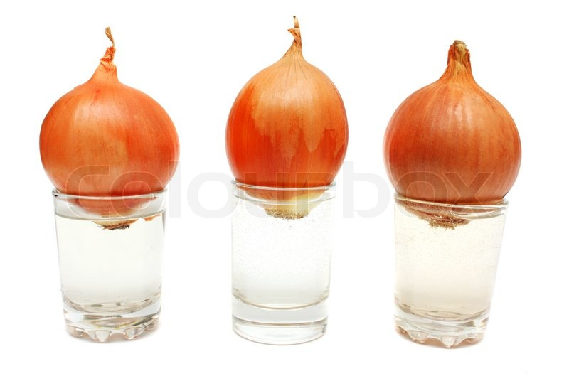
Рисунок 1.
На следующий день вода стала светло- коричневой и появились пузырьки. Это воздух.
Через один день появились маленькие белые корни.
Через три дня корни стали большие, но перьев нет (Рисунок 2).
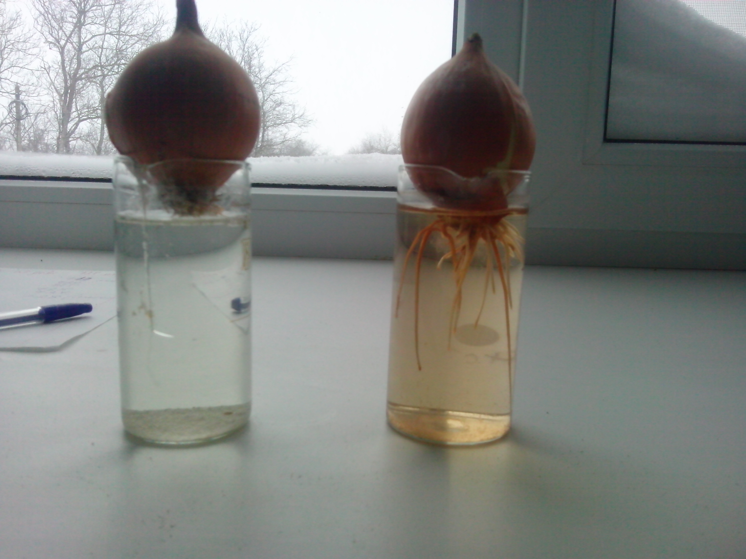
Рисунок 2.

Через семь дней появились маленькие перья.
Через десять дней перья выросли побольше. Они тёмно-зелёные, красивые и здоровые (Рисунок 3).
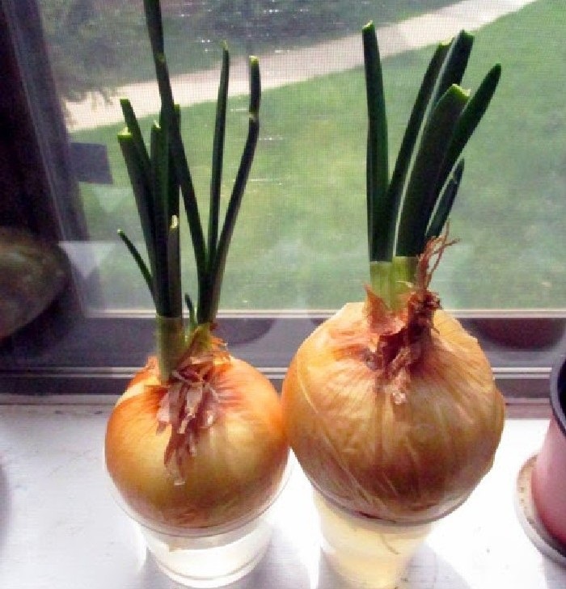
Рисунок 3.

Вывод: лук на перо можно вырастить на подоконнике весной за 10- 15 дней.

2.2. Блюда с луком
Мама Максима рассказала нам, что в луке и его зелёных пёрышках очень много витаминов. Его можно добавлять во многие блюда. Например: в котлеты, разные салаты, супы (Рисунок 4).
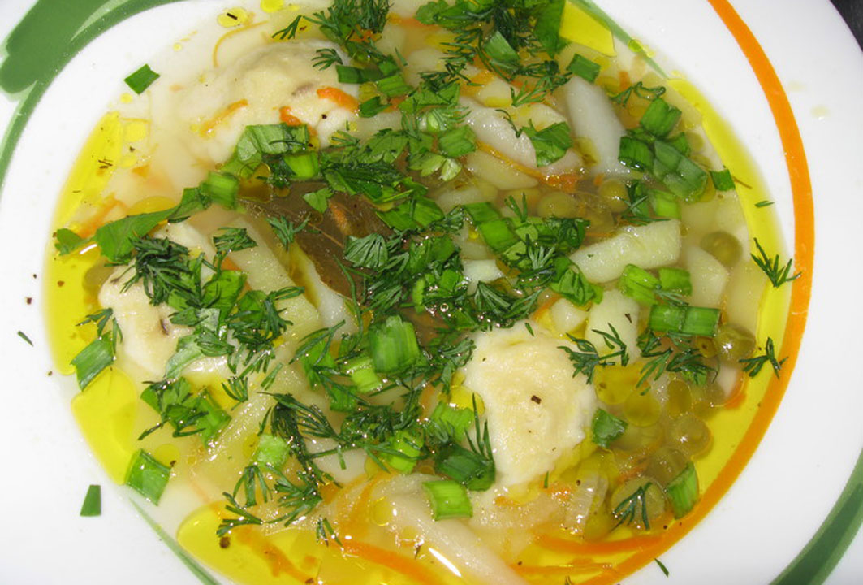
Рисунок 4.

А вы пробовали когда-нибудь зелёный бутерброд? Нет? Попробуйте! Сделать его очень просто: намажьте маслом ломтик хлеба (лучше всего чёрного), слегка посолите, а сверху посыпьте нарезанными перьями зелёного лука (Рисунок 5).



ЗАКЛЮЧЕНИЕ

В ходе исследования о луке, мы выяснили, что это очень необычное растение! Лук может расти везде, не требует большого ухода и заботы. Но как и любому растению ему нужны свет, тепло, воздух, вода и человек. Это ценный овощ, богатый витаминами. Лук можно добавлять во многие вкусные и полезные блюда. Перо репчатого лука нужно и можно есть круглый год. Только нужно не лениться посадить его у себя на подоконнике. Он помогает нам сохранять здоровье. Я навсегда «подружилась» с луком. А ещё мы сделали веселую аппликацию (рисунок 6).

